逢甲大學地理資訊系統研究中心
專業實務職場體驗實習 學生履歷表
姓名 |  | 性別 |  | 請貼照片
班別 |  | 學號
身分證  字 號 |  | 出生  日期
通訊地址
聯絡電話
電子信箱
緊急  聯絡人 | 與學生關係：  聯 絡 人：  聯絡電話：
經歷 | - 工讀經歷：  - 學校幹部：  - 社團經驗：  - 志工服務：  - 參賽經驗：
專長 | - 語言：  - 電腦技能：  - 證照:
自傳
實習計畫
與
自我期許
備註
註：請接下頁「個人資料蒐集、處理及利用同意書」。

個人資料蒐集、處理及利用同意書

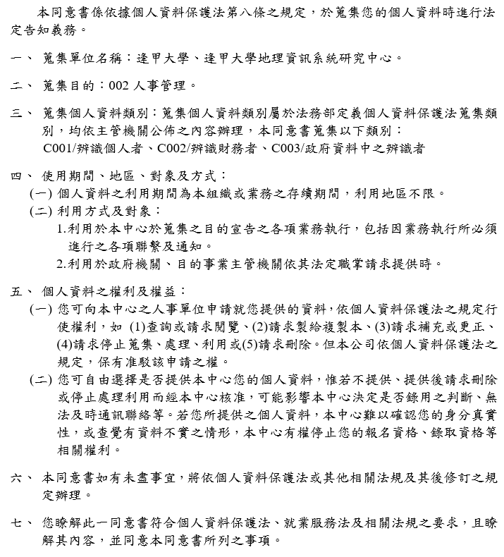

立同意書人： (簽名)

立同意書日期：中華民國 年 月 日

